Grupa Krasnale – 1 czerwiec 2020r.

Witam wszystkie Krasnoludki

Kochane Krasnoludki!
Z okazji Dnia Dziecka życzymy Wam,
aby uśmiech zawsze gościł na Waszych
twarzach a słoneczko świeciło przez
cały dzień, niech każdy dzień
będzie wspaniałą przygodą.
Życzymy radosnych chwil i kolorowych
dni pełnych słodkości.

p. Iza i p. Marta
oraz wszystkie panie z przedszkola

Zwierzęta duże i małe
Temat dnia: Mieszkańcy polskich lasów

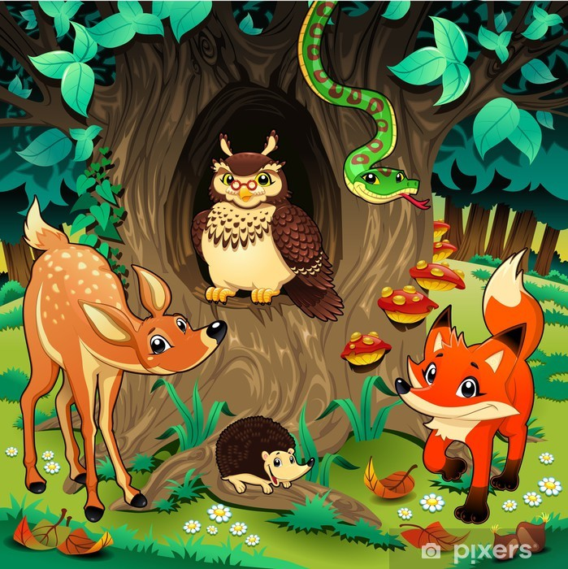

Zajęcie I
Powitanka
Na powitanie niech każdy wstanie ,
niech każdy wstanie raz, dwa , trzy,
A po ukłonie zaklaszcze w dłonie ,
zaklaszcze w dłonie raz, dwa, trzy.
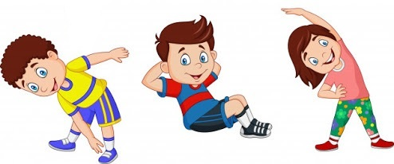
Powitania nadszedł czas,
miło dzisiaj widzieć Was!
Ręce w górę, mały skok,
teraz w górę - hop, hop, hop!

Gimnastyka
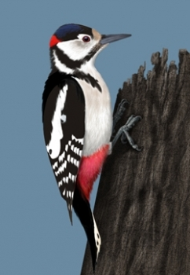
„Sowy i dzięcioły” – reagowanie na umówiony sygnał, usprawnianie mowy na podstawie zgłosek dźwiękonaśladowczych, doskonalenie koordynacji wzrokowo- ruchowej. Rozwiązywanie zagadek

W korę drzewa dziobem stuka,
bo robaków pod nią szuka. (dzięcioł)

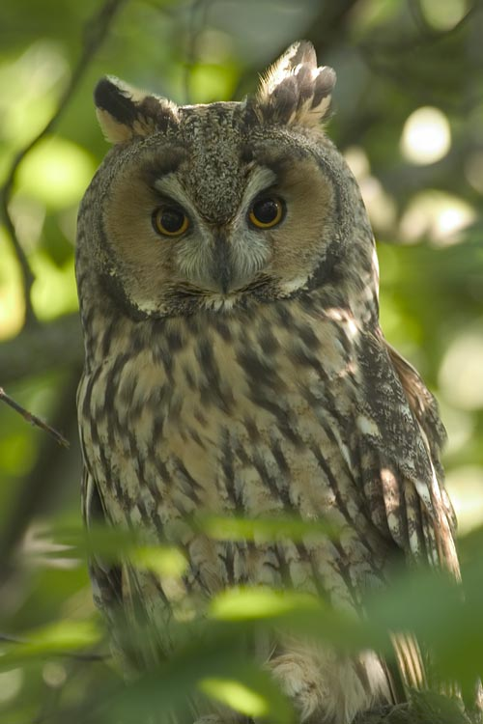

Ptak drapieżny, wyjątkowy,
co ma oczy z przodu głowy. (sowa)

Sowy i dzięcioły
Potrzebna jest poduszka. Dziecko siada na poduszce które będzie dziuplą i siada na niej. Sowy fruwają, gdy słyszą jednostajny dźwięk grzechotki. Gdy dźwięk jest przerywany, kucają, zwijają dłonie w luźne pięści, przykładają do oczu i nawołują: uchu, uchu, uchu. Dzięcioły fruwają, gdy słyszą szybkie uderzenia bębenka. Gdy są one wolne, dzięcioły się zatrzymują, klaszczą, mówiąc: stuk-puk, stuk-puk, stuk, puk. Gdy jest cisza, ptaki wracają do gniazd.
Kształtowanie codziennych nawyków higienicznych po zabawie i przed posiłkami.

Zajęcie II
- Może zobaczymy – poszerzanie wiedzy dzieci o nazwy zwierząt żyjących w polskich lasach: dzika, zająca, lisa, sarny. Wdrażanie do szanowania zwierząt i ich miejsca zamieszkania.
Może zobaczymy Helena Bechlerowa

Idźmy leśną ścieżką Cicho, cichuteńko,
Może zobaczymy Sarniątko z sarenką.
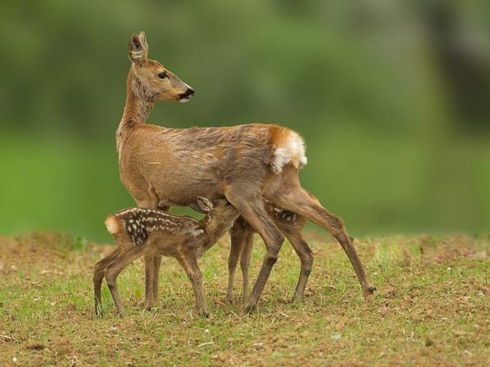
sarna

Może zobaczymy Wiewióreczkę małą,
Jak wesoło skacze z gałęzi na gałąź.
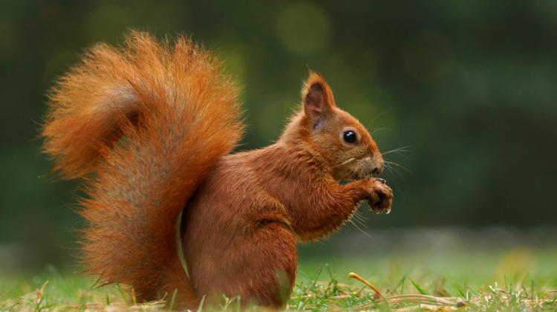
wiewiórka

I niech nikt po lesie Nie gwiżdże,
nie woła – Może usłyszymy Pukanie dzięcioła.

dzięcioł

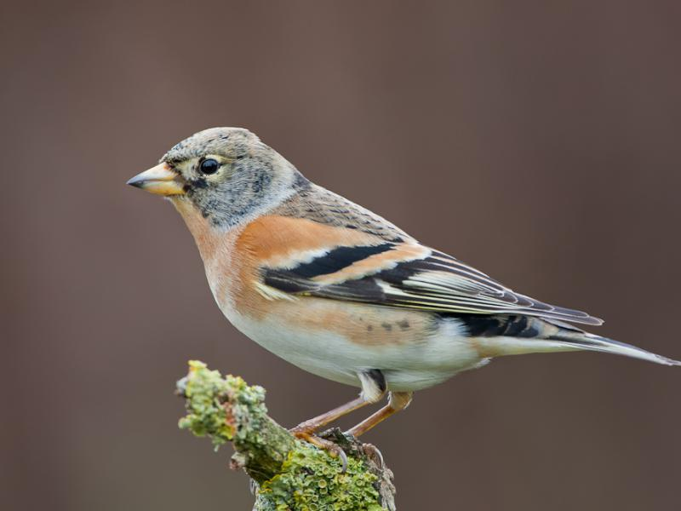
A może zaśpiewa Między gałązkami
Jakiś mały ptaszek, Którego nie znamy.
I będzie nas witał Wesoło piosenką.
Tylko idźmy lasem Cicho, cichuteńko.

ptaszek

Mieszkańców lasu jest znacznie więcej, popatrzcie.

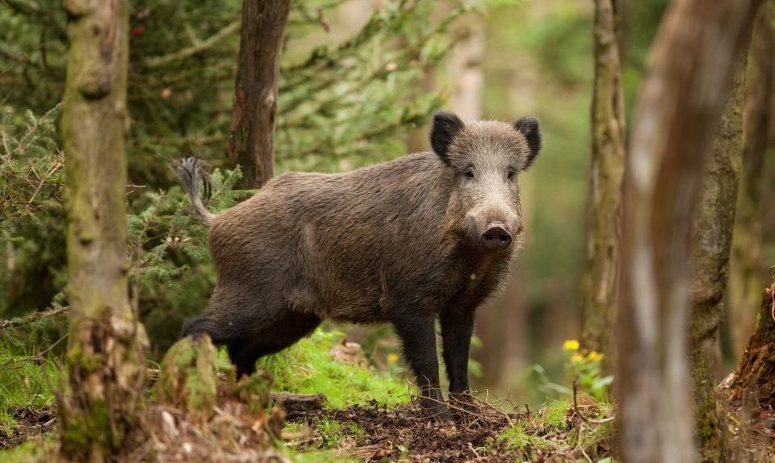
dzik
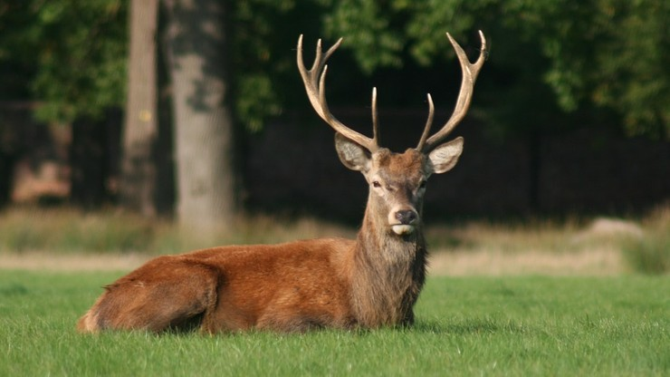
jeleń

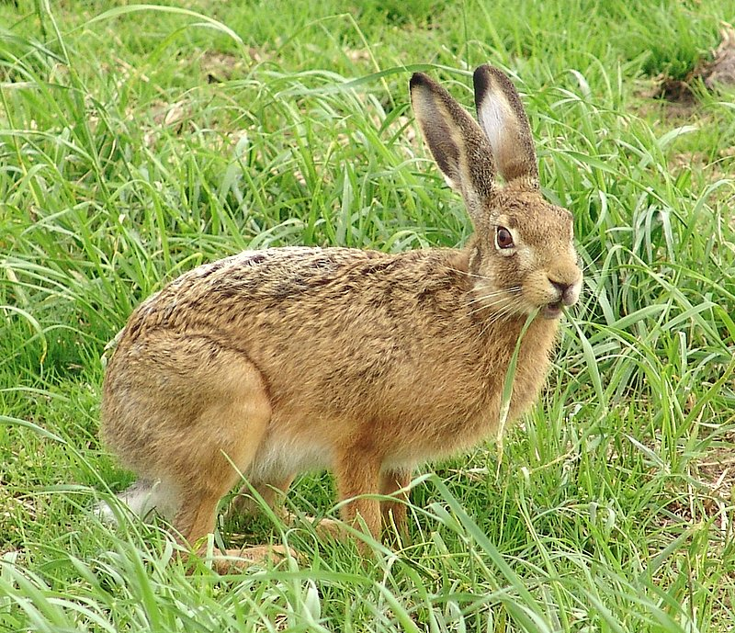
zając
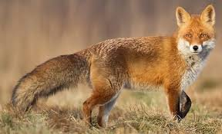
lis

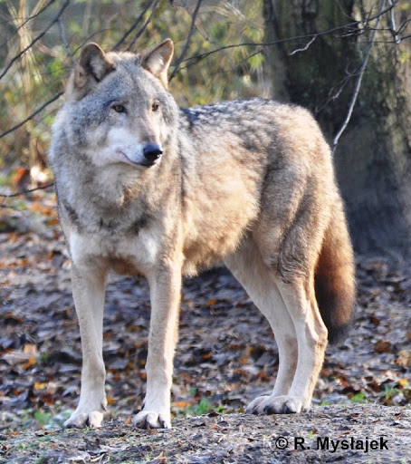
wilk
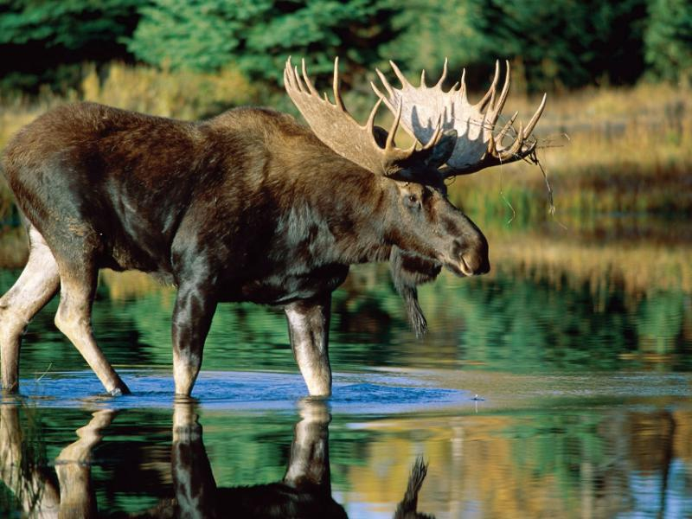
łoś

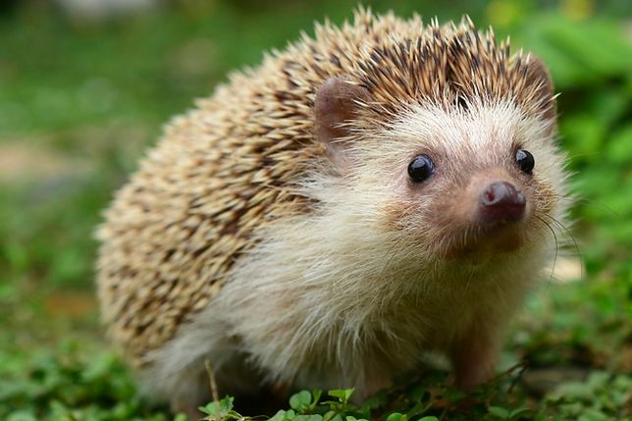

jeż
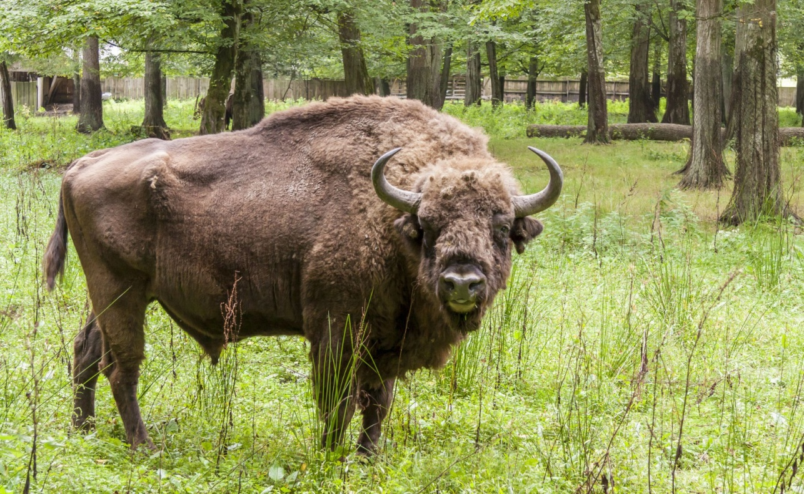
żubr

Mieszkańców lasu dzielimy na drapieżniki i zwierzęta roślinożerne
Drapieżniki polują na inne zwierzęta jed.zą mięso dlatego nazywają się mięsożercy
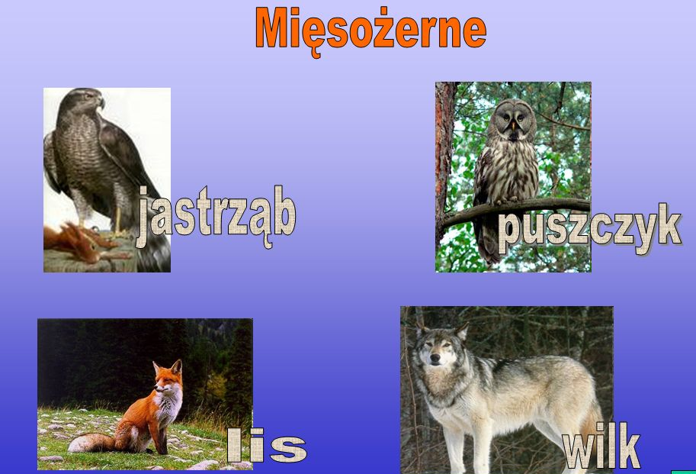

Zwierzęta roślinożerne to takie które jedzą tylko rośliny, żywią się roślinnym pokarmem (listkami, młodymi pędami, trawą, jagodami, żołędziami).

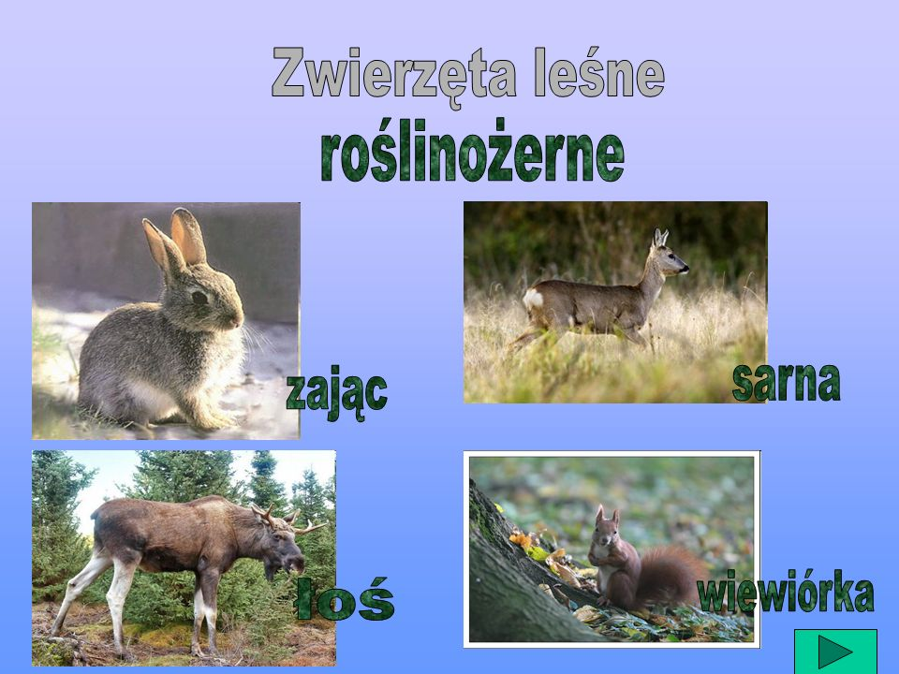

Zwierzęta które jedzą i mięso i rośliny to zwierzęta wszystkożerne.
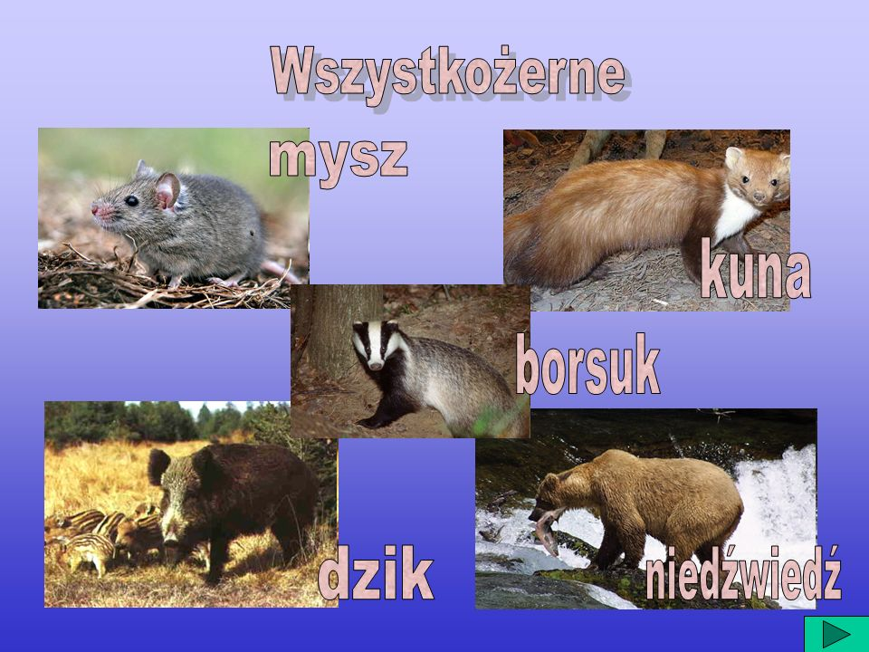

Język angielski
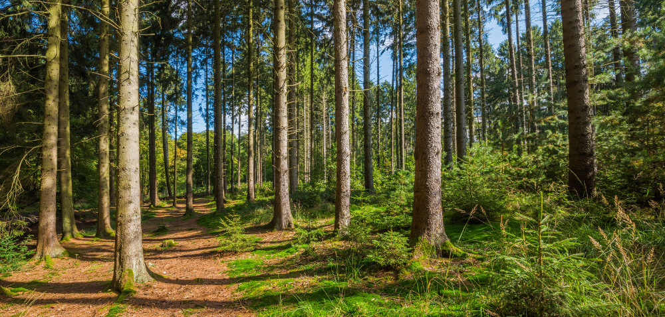
las – forest
lis – fox

wilk – wolf

2 .„Wędrówka do lasu” – zabawa naśladowcza, rozwijanie kreatywności ruchowej, ćwiczenia słuchowe, zapraszamy na wycieczkę do lasu. Idąc, mówimy rymowankę:
Domem zwierząt jest ten las.
Cichuteńko już być czas.

Mówiąc rymowankę, dziecko modele głos od głośnego do cichego skandowania. W czasie zabawy wykonujemy różne czynności (np. stawiamy duże kroki, żeby ominąć mech; idziemy na palcach i rękoma odgarniają gałęzie; po wąskiej ścieżce; przeskakujemy przez strumyk
Praca z KP2.35 – usprawnianie percepcji wzrokowej i małej motoryki. Dzieci wyszukują ukryte zwierzęta: sowę, dzika, lisa, sarnę, zająca. Podają ich nazwy, przeliczają i odpowiednio kolorują, chętne dzieci mogą również pokolorować las. • KP2.35, kredki •

Zajęcie III
„Leśne obrazy” – usprawnianie małej motoryki poprzez zamalowywanie całej powierzchni, naklejanie gotowych elementów. Oglądamy ilustracje przedstawiające las. Zwracamy uwagę na kolor dominujący, czyli zieleń, zwracamy ich uwagę na różnorodność odcieni. Zamaszystymi ruchami pokrywamy całą kartkę kolorem zielonym (różnymi odcieniami, które zachodzą na siebie nawzajem, układ linii też może być różnorodny – pięknie będą imitować gałęzie drzew), potem naklejamy konturowe sylwety zwierząt leśnych.
Kontury zwierzą znajdują się poniżej można je wydrukować , wyciąć i przykleić na pokolorowana kartkę.

Brawo! Super! Gratulacje!
